Медичний фармацевтичний холодильник MD14DC-P600QX2 / MD14DC-P301QX2
(Виробництва “Snaige” AB, Литва)

Призначені для надійного зберігання вакцин, лікарських засобів, реагентів та біологічних матеріалів
Відповідають вимогам холодового ланцюга та діючим наказам МОЗ України

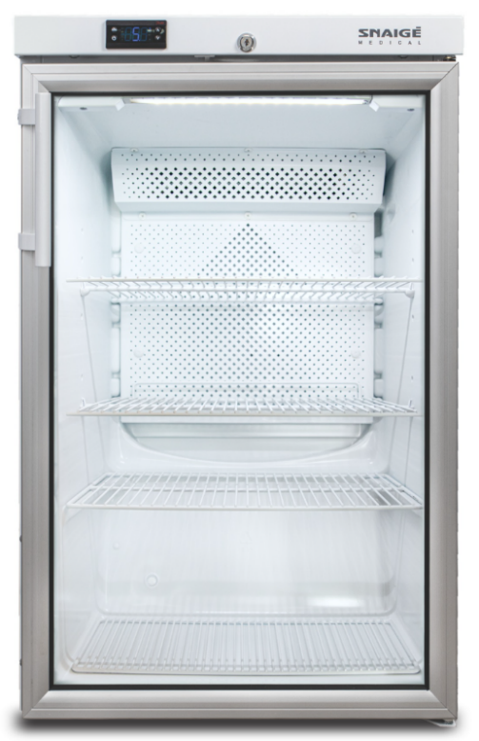
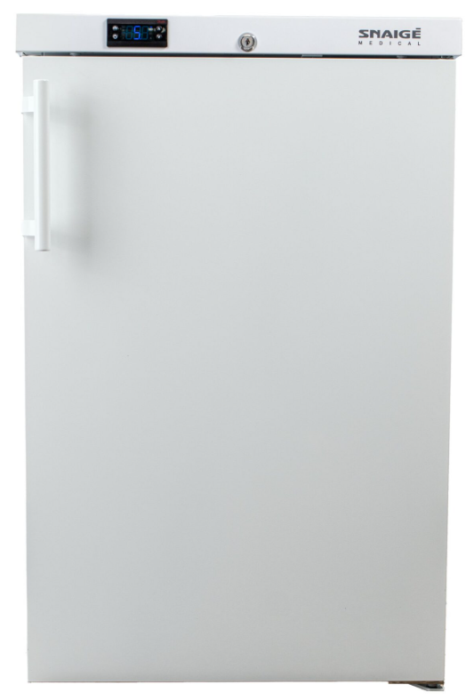
- Порт для зовнішніх датчиків та систем моніторингу
- Сигналізація про відхилення температури
- Світлодіодне внутрішнє освітлення (LED)
- Дверний замок для безпечного зберігання
- Дверний довідник
- Реверсивні двері (зміна напряму відкривання)
- Можливість встановлення двох пристроїв один на один

Модель | MD14DC-P600QX2 | MD14DC-P301QX2
Тип дверей | Металеві (суцільні) | Скляні (прозорі)
Загальний об'єм, літри | 130 | 130
Корисний об'єм, літри | 100 | 100
Температурний діапазон, °C | Від +2 до +8 | Від +2 до +8
Заводська установка температури, °C | +5 | +5
Робоча температура навколишнього середовища, °C | від +10 до +35 | від +10 до +35
Рівень шуму, дБ | 42 | 42
Система охолодження | Динамічна, вентилятор | Динамічна, вентилятор
Холодоагент | R600a | R600a
Захист від контакту з холодною поверхнею | Так | Так
Порт доступу / Підключення для зовнішнього датчика | Так | Так
Діаметр роз’єму для зовнішнього датчика, мм | 12 | 12
Внутрішнє освітлення з вимикачем | Так | Так
Розморожування | Автоматичне | Автоматичне
Дверний довідник | Так | Так
Реверсивні двері | Так | Так
Мобільність, шт. | 2 регульовані ніжки спереду та 2 колеси позаду | 2 регульовані ніжки спереду та 2 колеси позаду
Система управління | Електронна | Електронна
Розташування панелі керування | Зовнішнє | Зовнішнє
Оптична та акустична сигналізація температури | Так | Так
Захист від низьких температур | Так | Так
Кількість полиць, шт. | 4 (2 регульовані + 2 нижні) | 4 (2 регульовані + 2 нижні)
Розмір полиці (Ш x Г), мм | 420 x 324, нижі 465 x 263 і 445 x 180 | 420 x 324, нижні 465 x 263 і 445 x 180
Крок установки полиць, мм | 40 | 40
Максимальне навантаження на полицю, кг | 20 | 20
Добове споживання енергії, кВт / 24 години | 0.482 | 0.751
Річне споживання енергії, кВт / Рік | 176 | 274
Номінальна напруга / частота, В / Гц | 220-240 / 50 | 220-240 / 50
Довжина шнура та тип вилки, сантиметри / тип | 240 / Євро вилка | 240 / Євро вилка
Розташування внутрішнього освітлення | Верхнє | Верхнє
Джерело освітлення | Світлодіодне (LED) | Світлодіодне (LED)
Розміри зовнішні (В x Ш x Г), мм | 870 x 560 x 620 | 870 x 560 x 620
Розміри внутрішні (В x Ш x Г), мм | 725 x 465 x 459 | 725 x 465 x 459
Розміри в упаковці (В x Ш x Г), мм | 950 x 570 x 640 | 950 x 570 x 640
Розміри в упаковці з палетою (В x Ш x Г), мм | 1080 x 610 x640 | 1080 x 610 x640
Вага Нетто, кг | 37 | 37
Вага Брутто / Вага Брутто з піддоном, кг | 40 / 48 | 40 / 48
Зовнішня обробка | Сталь / Білий | Сталь / Білий
Внутрішній матеріал шафи | HIPS полістирол | HIPS полістирол
Дверний довідник | Так | Так
Механічний дверний замок | Так | Так

